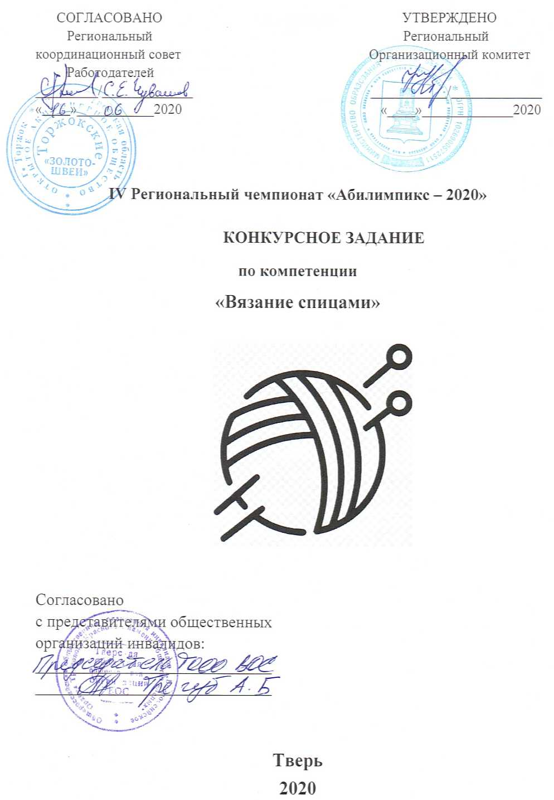

СОГЛАСОВАНО УТВЕРЖДЕНО

Региональный Региональный

координационный совет Организационный комитет

Работодателей

_________/_____________ ___________/_____________

« »___________2020 «____»_____________2020

**IV Региональный чемпионат «Абилимпикс – 2020»**

**КОНКУРСНОЕ ЗАДАНИЕ**

**по компетенции**

**«Вязание спицами»**







Согласовано

с представителями общественных

организаций инвалидов:

_____________________________

_____________________________

**Тверь**

**2020**

Содержание

1. Описание компетенции.

1.1. Актуальность компетенции.

Вязание спицами смело можно причислить к самым старинным видам рукоделия, которое перестало быть чисто практическим ремеслом и переросло в настоящее искусство. В наши дни это один из любимых видов рукоделия. Ручное вязание издавна присутствовало в одежде и в моде.

Вязаные, трикотажные изделия все больше входят в нашу жизнь, причем не столько в виде привычных свитеров для тепла, сколько в виде интереснейших моделей из самых разнообразных типов пряжи и рисунков. Вязание спицами для тех, кто любит мастерить, фантазировать, реализовывать свои идеи. Ассортимент изделий, связанных вручную на спицах чрезвычайно велик.

Профессия «Вязальщица текстильно-галантерейных товаров» востребована на фабриках, в трикотажных мастерских, частных мастерских модельеров одежды. Вязальщица может быть частным предпринимателем, работать на дому по индивидуальным заказам.

Отраслевая принадлежность - легкая промышленность.

1.2. Ссылка на образовательный и профессиональный стандарт (при наличии).

|  |  |  |
| --- | --- | --- |
| Школьники | Студенты | Специалисты |
| ФГОС НПО по профессии 261103.08 «Вязальщица текстильно-галантерейных товаров» | ФГОС СПО по профессии 261103.08 «Вязальщица текстильно-галантерейных товаров» | ФГОС СПО по профессии 261103.08 «Вязальщица текстильно-галантерейных товаров» |

1.3. Требования к квалификации.

|  |  |  |
| --- | --- | --- |
| Школьники | Студенты | Специалисты |
| Должен знать: Правила техники безопасности при работе с колющими и режущими инструментами; правила организации рабочего места и ухода за ним;  что такое контрольный образец и для чего он необходим;  способы набора петель; виды основных петель и способы их вязания; классификацию спиц и требования к ним;  виды вспомогательных петель и способы их вязания;  виды пряжи и ее свойства;  способы закрепления петель по краю полотна; правила ухода за вязаными изделиями; основы материаловедения и цветоведения; понятие «раппорт» в изделии; Должен уметь: выбирать пряжу с учётом её свойств;  оформлять край полотна в зависимости от конкретного изделия; подбирать спицы в соответствии с пряжей; рассчитывать петли для начала работы; набирать петли по краю полотна;  комбинировать цвета в изделии;  свободно пользоваться схемами и условными обозначениями; формировать отверстия на вязаном полотне; выполнять простейшие узор - «платочная вязка»; выполнять трикотажные швы;  выполнять вязание прямого полотна и по кругу;  Должен иметь навыки: подготовки и уборки рабочего места; соблюдения санитарно- гигиенических правил; подготовки к работе; безопасной эксплуатации инструментов; оценки качества изделия. | Участник должен знать: - виды материалов и инструменты, свойства пряжи (плотность, крутка, диаметр, качество пряжи), правила регулирования плотности вязания различных видов переплетений, понятие контрольный образец, расчет петель, виды основных петель, способы вязания, классификация инструмента, правила подбора пряжи по цвету; -технологический процесс вязания изделия, нормативы качества изделий; -основные виды дефектов, причины их возникновения, способы предупреждения и устранения;  -инструкции по безопасности труда, правила пожарной безопасности. Должен уметь:  Вязать трикотажные изделия различных переплетений;  Подготавливать пряжу, определять ее пороки;  Выполнение контрольного образца с соблюдением плотности вязания, расчет количества петель.  Производить прибавления и убавления петель.  Читать схемы вязания и условные обозначения.  Узоры «платочная вязка» и «ленивый жаккард»;  Проверять качество изделий в процессе работы и после завершения изделия.  Соблюдать требование безопасности труда, пожарной безопасности.  В соответствии с ЕТКС: должен обладать общими компетенциями (ОК), включающими в себя способность: - Понимать сущность и социальную значимость будущей профессии, проявлять к ней устойчивый интерес. - Организовывать собственную деятельность, исходя из цели и способов ее достижения.  Анализировать рабочую ситуацию, осуществлять текущий и итоговый контроль, оценку и коррекцию собственной деятельности, нести ответственность за результаты своей работы.  Осуществлять поиск информации, необходимой для эффективного выполнения профессиональных задач. - Использовать информационно- коммуникационные технологии в профессиональной деятельности.  Эффективно общаться с коллегами, клиентами.  Должен обладать профессиональными компетенциями (ПК), соответствующими видам деятельности: Обслуживание и эксплуатация оборудования. ПК; подготавливать оборудование к работе. ПК; проверять исправность инструмента. ПК;  Работать с профессиональным инструментом ПК;  Контроль качества сырья, процессов вязания и продукции. ПК; Контролировать качество сырья, пряжи, нитей. ПК;  Контролировать качество полуфабриката и готовой продукции, устранять дефекты продукци | Участник должен знать:  виды материалов и инструменты, свойства пряжи (плотность, крутка, диаметр, качество пряжи), правила регулирования плотности вязания различных видов переплетений, расчет петель, виды основных петель), способы вязания, классификация инструмента, правила подбора пряжи по цвету; -технологический процесс вязания изделия, нормативы качества изделий; -основные виды дефектов, причины их возникновения, способы предупреждения и устранения;  -инструкции по безопасности труда, правила пожарной безопасности. Должен уметь:  Вязать трикотажные изделия различных  переплетений;  Подготавливать пряжу, определять ее пороки;  Выполнение контрольного образца с соблюдением плотности вязания, расчет количества петель.  Производить прибавления и убавления петель.  Читать схемы вязания и условные обозначения.  узор «ленивый жаккард».  Выполнять отделку изделия «рачьим шагом».  Проверять качество изделий в процессе работы и после завершения изделия.  Соблюдать требование безопасности труда, пожарной безопасности.  В соответствии с ЕТКС: должен обладать общими компетенциями (ОК), включающими в себя способность: - Понимать сущность и социальную значимость будущей профессии, проявлять к ней устойчивый интерес. - Организовывать собственную деятельность, исходя из цели и способов ее достижения.  Анализировать рабочую ситуацию, осуществлять текущий и итоговый контроль, оценку и коррекцию собственной деятельности.  Осуществлять поиск информации, необходимой для эффективного выполнения профессиональных задач. - Использовать информационно- коммуникационные технологии в профессиональной деятельности.  Эффективно общаться с коллегами, клиентами.  Должен обладать профессиональными компетенциями (ПК), соответствующими видам деятельности: Обслуживание и эксплуатация оборудования. ПК; подготавливать оборудование к работе. ПК; проверять исправность инструмента. ПК; работать с профессиональным инструментом ПК; процессов вязания и продукции. ПК; контролировать качество сырья, пряжи, нитей. ПК; контролировать качество готовой продукции, устранять дефекты продукции. |

2. Конкурсное задание.

2.1. Краткое описание задания.

Определение профессиональных навыков и умений физических лиц с ограниченными возможностями, совершенствование их профессионального мастерства, пропаганда искусства художественного вязания спицами, выявление наиболее одаренных мастеров среди людей с инвалидностью.

Специалисты: В ходе выполнения конкурсного задания необходимо связать подушку 25х25 (узором с косами).

2.2. Структура и подробное описание конкурсного задания.

|  |  |  |  |  |  |  |  |
| --- | --- | --- | --- | --- | --- | --- | --- |
| Категория участника | | Наименование и описание модуля | | День | | Время | Результат |
|  | | Модуль 1.  Выполнение | |  | |  |  |
|  | | контрольного образца | |  | |  |  |
|  | | с расчетом высоты | |  | |  |  |
|  | | повязки | |  | |  |  |
|  | | Модуль 2.  Вязание повязки на | |  | |  |  |
|  | | голову с | |  | |  |  |
| Школьники | | последовательным набором петель и провязыванием. | | Первый день. | | На все задание 3 | Повязка на голову «Коса» |
|  | | Вывязывание | |  | | часа. | 52х10 см |
|  | | отдельных полос (для косы) и формирование | |  | |  |  |
|  | | косы с последующей сборкой. | |  | |  |  |
|  | | Модуль 3.  Художественное | |  | |  |  |
|  | | завершение и | |  | |  |  |
|  | | декоративное оформление изделия. | |  | |  |  |
| Категория участника | Наименование и описание модуля | | День | | Время | | Результат |
| Студенты | Модуль 1.  Выполнение контрольного образца с заданным узором.  Модуль 2.  Вязание снуда, соединение концов полотна  горизонтальным трикотажным швом. Модуль 3.  Художественное завершение снуда и его декоративное оформление. | | Первый день. | | На все задание 4 часа. | | Снуд (шарф - кольцо) 120х20 см |
| Специалисты | Модуль 1.  Выполнение основного полотна подушки первой стороны | | Первый день. | | На все задание 4 часа. | | Подушка с косой и жгутами 35х35 см |
|  | Модуль 2.  Выполнение основного полотна подушки второй стороны | |  | |  | |  |
|  | Модуль 3.  Завершение вязания, заполнение подушки наполнителем, сшивание.  Выполнение по своему замыслу  художественного оформления подушки, продемонстрировав высокое качество исполнения. | |  | |  | |  |

2.3. Последовательность выполнения задания.

**Школьники:**

организовать рабочее место; создать безопасные условия.

УСЛОВНЫЕ ОБОЗНАЧЕНИЯ:

ЛП - лицевая петля

К - кромочная петля

Изделие вяжется платочной вязкой (в лицевых и изнаночных рядах вывязываются лицевые петли), двойным сложением нити.

Начинаем вязание с набора 21 петли методом набора петель с открытыми петлями. Вязание производится поворотными рядами. Концы изделия соединяются трикотажным швом.

1 ряд: 1К, 19 ЛП, 1К.

Последующие ряды вяжем также, как и первый ряд лицевыми петлями (платочная вязка) 33 ряда или 22 см.

Разделим вязание на 3 части по 7 петель и каждую часть провязываем

Каждую полоску провязать 36 рядов или 25 см, не закрывая петли.

Из трёх полос формируем косу.

Объединяем вязание трикотажным швом по открытым петлям.

Выполняем художественное завершение повязки на голову и её декоративное оформление.

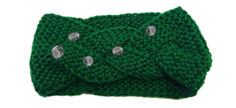

Студенты:

организовать рабочее место;

создать безопасные условия.

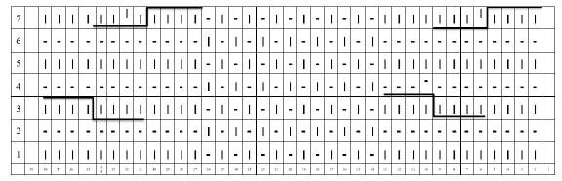ИЗДЕЛИЕ ВЯЖЕТСЯ ПО ЗАДАННОЙ СХЕМЕ

УСЛОВНЫЕ ОБОЗНАЧЕНИЯ:

ЛП - лицевая петля

ИП - изнаночная петля

К, П - кромочная петля

 - провязать 4 лп, 4 петли переснимаем на доп. спицу, оставляя ее перед работой, 4 лп, включая кромочную, 4 лп с доп.спицы

- 4 петли переснять на доп.спицу, оставляя ее за рботой, 4 лп, 4 лп сдоп.спицы, 4 лп

Начинаем вязание с набора 39 петель. Вязание поворотными рядами. Концы изделия соединяются горизонтальным трикотажным швом. Раппорт узора - 8 рядов.

ряд (лицевой): 1 К, 12 ЛП, 13 ЛП жемчужным узором (*1 ИП 1 ЛП* - повторять от * до *), 12 ЛП, 1 К.

ряд (изнаночный) и все четные ряды: по рисунку; 1К, 12ИП, 13 петель жемчужным узором: под ЛП - ИП, под ИП - ЛП, 12 ИП, 1К.

ряд (лицевой): делаем скрещивание - 1 К, 4 ЛП, 4 петли переснимаем на доп. спицу, оставляя ее перед работой, 4 ЛП, включая кромочную, 4 ЛП с доп.спицы; 13 ЛП жемчужным узором (*1 изн., 1 лиц.* - повторять от * до *); 4 ЛП, 4 петли переснимаем на доп. спицу, оставляя ее перед работой, 4 ЛП, включая кромочную, 4 ЛП с доп.спицы.

ряд (изнаночный): по рисунку; 1К, 12ИП, 13 петель жемчужным узором: под ЛП - ИП, под ИП - ЛП, 12 ИП, 1К.

ряд (лицевой): 1 К, 12 ЛП, 13 ЛП жемчужным узором (*1 ИП 1 ЛП* - повторять от * до *), 12 ЛП, 1 К.

ряд (изнаночный): по рисунку; 1К, 12ИП, 13 петель жемчужным узором: под ЛП - ИП, под ИП - ЛП, 12 ИП, 1К.

ряд (лицевой): делаем скрещивание - 5 петель, включая кромочную переснимаем на доп. спицу, оставляя ее за работой, 4ЛП, 5 ЛП с доп.спицы; 4 ЛП, 13 ЛП жемчужным узором (*1 изн., 1 лиц.* - повторять от * до *); 4 петли переснимаем на доп. спицу, оставляя ее за работой, 4ЛП, 4 ЛП с доп.спицы; 4 ЛП, 1К.

8 ряд (изнаночный): по рисунку; 1К, 12ИП, 13 петель жемчужным узором: под ЛП - ИП, под ИП - ЛП, 12 ИП, 1К

Далее повторяем вязание с 1 по 8 ряд.

Петли по окончанию работы не закрывать, выполняя по открытым петлям горизонтальный соединительный трикотажный шов.

Выполнить художественное завершение снуда и его декоративное оформление.

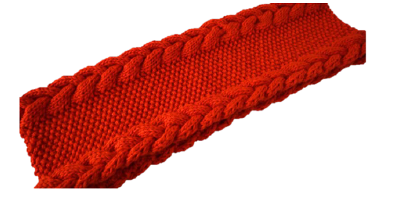

Специалисты:

организовать рабочее место;

создать безопасные условия.

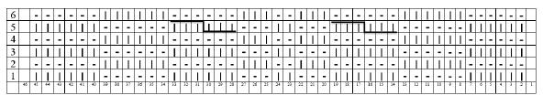ИЗДЕЛИЕ ВЯЖЕТСЯ ПО ЗАДАННОЙ СХЕМЕ

УСЛОВНЫЕ ОБОЗНАЧЕНИЯ:

- ЛП - лицевая петля

- ИП - изнаночная петля

- К- кромочная петля

 3 петли переснять лп с доп.спицы

Начинаем вязание с поворотными рядами.

Стороны изделия соединяются трикотажным швом. Раппорт узора - 6 рядов.

1 ряд (лицевой): 1 К, 6 ЛП, 6 ИП, 6 ЛП, 3 ИП, 2 ЛП, 3ИП, 6 ЛП, 6 ИП, 6 ЛП, 1 К.

2 ряд (изнаночный) и все четные ряды: по рисунку; 1К, 6 ИП, 6 ЛП, 6ИП, 3 ЛП, 2 ИП, 3 ЛП, 6 ИП, 6 ЛП, 6 ИП, 1К.

3 ряд (лицевой): 1 К, 6 ЛП, 6 ИП, 6 ЛП, 3 ИП, 2 ЛП, 3ИП, 6 ЛП, 6 ИП, 6 ЛП, 1 К.

4 ряд (изнаночный): по рисунку; 1К, 6 ИП, 6 ЛП, 6 ИП, 3 ЛП, 2 ИП, 3 ЛП, 6 ИП, 6 ЛП, 6 ИП, 1К.

5 ряд (лицевой): 1 К, 6 ЛП, 6 ИП, делаем скрещивание - 3 ЛП переснять на доп.спицу перед работой, 3 ЛП, 3 ЛП с доп.спицы, 3 ИП, 2 ЛП, 3ИП, делаем скрещивание - 3 ЛП переснять на доп.спицу перед работой, 3 ЛП, 3 ЛП с доп.спицы, 6 ИП, 6 ЛП, 1 К.

6 ряд (изнаночный): по рисунку; 1К, 6 ИП, 6 ЛП, 6 ИП, 3 ЛП, 2 ИП, 3 ЛП, 6 ИП, 6 ЛП, 6 ИП, 1К.

Далее повторяем вязание с 1 по 6 ряд так, чтобы на этой стороне подушки получилось 7 скрещиваний у каждого жгута.

Провязав седьмое перекрещивание жгута для симметрии провязывают еще 4 ряда по рисунку.

Последний ряд для этой части подушки выполняется лицевыми петлями (по изнаночной стороне) для имитации загиба.

Далее повторяем вязание с 1 по 6 ряд так, чтобы на этой стороне подушки получилось 7 скрещиваний косы.

Провязав седьмое перекрещивание косы для симметрии провязывают еще 4 ряда по рисунку.

Последний ряд для этой части подушки выполняется лицевыми петлями (по изнаночной стороне) для имитации загиба.

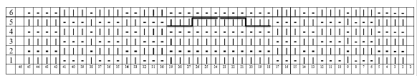СХЕМА ДЛЯ ОБРАТНОЙ СТОРОНЫ ИЗДЕЛИЯ.

УСЛОВНЫЕ ОБОЗНАЧЕНИЯ:

- ЛП – лицевая петля

- ИП – изнаночная петля

- К – кромочная петля

 - 3 петли переснимаем на доп. спицу, оставляя ее перед работой, 3 лп, 3 лп с доп.спицы

- 3 петли переснимаем на доп.спицу, оставляя ее за работой, 3 лп, 3

лп с доп.спицы, 3 лп

Вязание производится поворотными рядами.

Раппорт узора – 6 рядов.

1 ряд (лицевой): 1 К, 4 ЛП, 3 ИП, 1 ЛП, 3 ИП, 2 ЛП, 3 ИП, 12 ЛП, 3 ИП, 2 ЛП, 3 ИП, 1 ЛП, 3 ИП, 4 ЛП, 1 К.

2 ряд (изнаночный) и все четные ряды: по рисунку; 1К, 4 ИП, 3 ЛП, 1 ИП, 3 ЛП, 2 ИП, 3 ЛП, 12 ИП, 3 ЛП, 2 ИП, 3 ЛП, 1 ИП, 3 ЛП, 4 ИП, 1К.

3 ряд (лицевой): 1 К, 4 ЛП, 3 ИП, 1 ЛП, 3 ИП, 2 ЛП, 3 ИП, 12 ЛП, 3 ИП, 2 ЛП, 3 ИП, 1 ЛП, 3 ИП, 4 ЛП, 1 К.

4 ряд (изнаночный) и все четные ряды: по рисунку; 1К, 4 ИП, 3 ЛП, 1

ИП, 3 ЛП, 2 ИП, 3 ЛП, 12 ИП, 3 ЛП, 2 ИП, 3 ЛП, 1 ИП, 3 ЛП, 4 ИП, 1К.

5 ряд (лицевой): 1 К, 4 ЛП, 3 ИП, 1 ЛП, 3 ИП, 2 ЛП, 3 ИП, делаем скрещивание 3 петли переснимаем на доп. спицу, оставляя ее перед работой, 3 ЛП, 3 ЛП с доп.спицы; 3 петли переснимаем на доп.спицу, оставляя ее за работой, 3 ЛП, 3 ЛП с доп.спицы, 3 ИП, 2 ЛП, 3 ИП, 1 ЛП, 3 ИП, 4 ЛП, 1 К.

6 ряд (изнаночный) и все четные ряды: по рисунку; 1К, 4 ИП, 3 ЛП, 1 ИП, 3 ЛП, 2 ИП, 3 ЛП, 12 ИП, 3 ЛП, 2 ИП, 3 ЛП, 1 ИП, 3 ЛП, 4 ИП, 1К.

Далее повторяем вязание с 1 по 6 ряд так, чтобы на этой стороне подушки получилось 7 скрещиваний косы.

Провязав седьмое перекрещивание косы для симметрии провязывают еще 4 ряда по рисунку.

Последний ряд для этой части подушки выполняется лицевыми петлями (по изнаночной стороне) для имитации загиба.

Далее выполняется резинка 2х2 – 4 ряда.

Закрываем петли, соединяем полотно трикотажным швом, набиваем подушку наполнителем.

Выполняем по своему замыслу художественное оформление подушки, демонстрируя высокое качество исполнения.

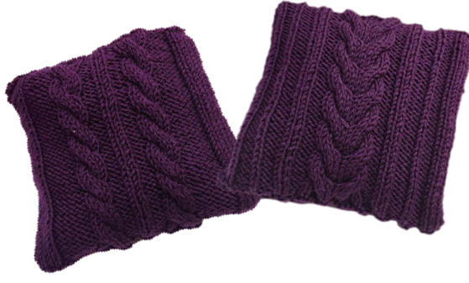

2.4. Критерии оценки выполнения задания.

Школьники:

|  |  |  |  |  |
| --- | --- | --- | --- | --- |
| № | Критерии | Наивысший балл | Шкала оценки | |
| Объективные | Субъективные |
| 1 | Изготовление контрольного образца с расчетом петель (в зависимости от плотности вязания участника) | 6 |  |  |
| 2 | Наборный ряд выполнен методом открытых петель | 6 |  |  |
| 3 | Вывязывание 3х отдельных полос для косы | 6 |  |  |
| 4 | Формирование косы | 6 |  |  |
| 6 | Сшивание изделия по открытым петлям | 6 |  |  |
|  | Изделие полностью готово | 20 |  |  |
| 7 | Художественное завершение и декоративное оформление повязки на голову | 10 |  | 7 |
| 8 | Соблюдение условий конкурса | 10 | 10 |  |
| 9 | Качество выполнения работы | 10 |  | 10 |
| 10 | Сложность работы | 5 |  | 5 |
| 11 | Соблюдение правил техники безопасности | 5 | 5 |  |
| 12 | Общее впечатление от выполненного изделия | 10 |  | 10 |
|  | ИТОГО: | 100 |  |  |

Студенты:

|  |  |  |  |  |
| --- | --- | --- | --- | --- |
| № | Критерии | Наивысший | Шкала оценки | |
| балл | Объективные | Субъективные |
| 1 | Изготовление контрольного образца заданным рисунком | 7 | 7 |  |
| 2 | Вязание основного полотна снуда рельефным узором (жемчужный рисунок) | 5 | 5 |  |
| 3 | Вязание кос по краям изделия | 5 | 5 |  |
| 4 | Оригинальность дизайна | 10 |  |  |
| 5 | Изделие полностью готово | 20 |  |  |
| 6 | Художественное завершение и декоративное оформление снуда | 8 |  | 8 |
| 7 | Общее впечатление от выполненного изделия | 10 |  | 10 |
| 8 | Соблюдение условий конкурса | 10 | 10 |  |
| 9 | Качество выполнения работы | 10 |  | 10 |
| 10 | Сложность работы | 10 |  | 10 |
| 11 | Соблюдение правил техники безопасности | 5 | 5 |  |
|  | ИТОГО: | 100 |  |  |
| Специалисты: | | | | |
| № | Критерии | Наивысший балл | Шкала оценки | |
| Объективные | Субъективные |
| 1 | Изготовление контрольного образца заданным рисунком | 10 | 5+5 (для каждой из сторон подушки) |  |
| 2 | Вывязывание основного  полотна подушки, провязывание жгутов с чередованием изнаночных и лицевых полос | 15 |  |  |
| 3 | Вывязывание основного полотна подушки, провязывание косы с чередованием изнаночных и лицевых полос | 15 |  |  |
| 4 | Художественное завершение и декоративное оформление подушки | 5 |  | 5 |
| 5 | Изделие полностью готово | 20 |  |  |
| 6 | Общее впечатление от выполненного задания | 5 |  | 5 |
| 7 | Соблюдение условий конкурса | 10 | 10 |  |
| 8 | Качество выполнения работы | 10 |  | 10 |
| 9 | Сложность работы | 5 |  | 5 |
| 10 | Соблюдение правил техники безопасности | 5 | 5 |  |
|  | ИТОГО: | 100 |  |  |

В 30 % изменение конкурсного задания.

Замена одного из модулей (не более одного) - по всем категориям (школьники, студенты и специалисты) в V Национальном чемпионате.

Школьники - изменение задания в 3 модуле: может быть предложено выполнить шов повязки по закрытым петлям.

Студенты - изменение задания в 3 модуле: может быть предложено выполнить сшивание изделия по открытым петлям (ЛП).

Специалисты - изменение задания в 3 модуле: может быть предложена определенная схема обвязки и оформления изделия.

В процессе подготовки к каждому соревнованию при внесении 30% изменений к Конкурсному заданию участвуют:

Главный эксперт;

Сертифицированный эксперт по компетенции (в случае присутствия на площадке);

Эксперты, принимающие участие в оценке (при необходимости привлечения Гл. экспертом).

В конкурсном задании должны быть указаны все модули задания, примерное описание модулей, время выполнения, а так же в приложении должны быть чертежи, фото, видео или любые материалы, дающие четкое описание задания Чемпионата, данное задание может быть изменено только на 30% в присутствии всех экспертов накануне дня соревнований.

Внесенные 30 % изменения в Конкурсные задания в обязательном порядке согласуются с председателем совета компетенции.

При внесении 30 % изменений к Конкурсному Заданию должны руководствоваться принципами объективности беспристрастности. Изменения не должны влиять на сложность задания, не должны относиться к иным профессиональным областям, не описанным в компетенции по «Вязание крючком». Также внесённые изменения должны быть исполнимы при помощи утверждённого для соревнований Инфраструктурного листа. 30% изменения конкурного задания является - изменения одного задания (модуля). 30% изменения в конкурсном задании оформляется соответствующим протоколом.

3. Перечень используемого оборудования, инструментов и расходных материалов.

3.1. Школьники.

|  |  |  |  |  |
| --- | --- | --- | --- | --- |
| Оборудование на 1-го участника | | | | |
| Оборудование, инструменты, ПО, мебель | | | | |
| № | Наименование | Тех. Характеристики оборудования, инструментов и ссылка на | Единица измерения | Количество |
|  |  | сайт производителя, |  |
|  |  | поставщика |  |  |
|  | Спицы на |  |  |  |
| 1 | металлическом тросике № 3,5 | <https://leonardo.ru/> | Шт. | 1 |
| 2 | Манекен головы | <https://leonardo.ru/> | Шт. | 1 |
| 3 | Брайлевская сантиметровая лента | <https://www.smartaids.ru/> | Ед. | 1 |
| 4 | Маркеры | <https://leonardo.ru/> | Уп. | 1 |
| 5 | Игла для сшивания вязанных изделий | <https://leonardo.ru/> | Шт. | 1 |
| 6 | Булавка английская металлическая | <https://leonardo.ru/> | Шт. | 2 |
| 7 | Ножницы в чехле | <https://leonardo.ru/> | Шт. | 1 |
| 8 | Настольная Лампа | <https://www.ulmart.ru/> | Шт. | 1 |
| 9 | Стол | <https://www.ulmart.ru/> | Ед. | 1 |
| 10 | Стул | <https://www.ulmart.ru/> | Ед. | 1 |
| Расходные материалы на 1-го участника | | | | |
| Расходные материалы | | | | |
| № | Наименование | Тех. Характеристики оборудования, инструментов и ссылка на | Единица измерения | Количество |
|  |  | сайт производителя, |  |
|  |  | поставщика |  |  |
| 1 | Пряжа GAZZAL "BABY WOOL" (50 г - 175 м) | Мотки разных цветов https ://klubki-v-korzinke. ru/ | моток | 2 |
| 2 | Бусины - жемчуг на ножке (диаметр от 4 мм до 10 мм) | Бусины разных цветов [http ://mirstraz. com](http://mirstraz.com/) | шт | 7 |
| Расходные материалы, оборудование и инструменты, которые участники должны  иметь при себе (при необходимости) | | | | |
| № | Наименование | Тех. Характеристики оборудования, инструментов и ссылка на | Единица измерения | Количество |
|  |  | сайт производителя, |  |
|  |  | поставщика |  |  |
| 1 | Спицы того же размера | По согласованию с главным экспертом | шт | 1 |
| 2 | Игла для сшивания | По согласованию с главным |  | 1 |
| вязанных изделий | экспертом |  |
| Расходные материалы и оборудование, запрещенные на площадке | | | | |
| № | Наименование | Тех. Характеристики оборудования, инструментов и ссылка на | Единица измерения | Количество |
|  |  | сайт производителя, |  |
|  |  | поставщика |  |  |
| 1 | Электронные носители информации |  |  |  |
|  | Контрольные образцы, |  |  |  |
| 2 | выполненные до начала соревнований |  |  |  |
| Д | ополнительное оборудование, инструменты, которые может принести с собой  участник (при необходимости) | | | |
| № | Наименование | Тех. Характеристики оборудования, инструментов и ссылка на | Единица измерения | Количество |
|  |  | сайт производителя, |  |
|  |  | поставщика |  |  |
| 1 | Увеличительное стекло (лупа) |  | шт. | 1 |
| 2 | Слуховой аппарат. |  | Ед. | 1 |
| Оборудование на 1-го Эксперта (при необходимости) | | | | |
| Оборудование, мебель | | | | |
| № | Наименование | Тех. Характеристики оборудования, инструментов и ссылка на | Единица измерения | Количество |
|  |  | сайт производителя, |  |
|  |  | поставщика |  |  |
| 1 | Стул | <https://www.ulmart.ru/> | ед. | 1 |
| 2 | Стол | <https://www.ulmart.ru/> | ед. | 1/3 |
| Расходные материалы на 1-го Эксперта (при необходимости) | | | | |
| Расходные материалы | | | | |
| № | Наименование | Тех. Характеристики оборудования, инструментов и ссылка на | Единица измерения | Количество |
|  |  | сайт производителя, |  |
|  |  | поставщика |  |  |
| 1 | Бумага А4 | На усмотрение организаторов | Шт. | 1 |
| 2 | Вешалка для одежды | На усмотрение организаторов | Шт. | 1 |
| 3 | Ручки шариковые | На усмотрение организаторов | шт | 5 |
| 4 | Бейджики | На усмотрение организаторов | шт | 5 |
| 5 | Салфетки влажные | На усмотрение организаторов | шт | 1 |
| Общая инфраструктура конкурсной площадки (при необходимости) | | | | |
| Дополнительное оборудование, средства индивидуальной защиты | | | | |
| № | Наименование | Тех. Характеристики оборудования, инструментов и ссылка на | Единица измерения | Количество |
|  |  | сайт производителя, |  |
|  |  | поставщика |  |  |
| 1 | Часы настенные | На усмотрение организаторов | шт | 1 |
|  | Огнетушитель |  |  |  |
| 2 | углекислотный ОУ-1 | На усмотрение организаторов | шт | 1 |
|  | Набор(аптечка) первой |  |  |  |
| 3 | медицинской помощи | На усмотрение организаторов | шт | 1 |
| Комната участников (при необходимости) | | | | |
| № | Наименование | Тех. Характеристики оборудования, инструментов и ссылка на | Единица измерения | Количество |
|  |  | сайт производителя, |  |
|  |  | поставщика |  |  |
| - | - | - | - | - |
| Дополнительные требования к площадке / комментарии | | | | |
| Количество точек электропитания и их характеристики, количество точек интернета и требования к нему, количество точек воды и требования (горячая, холодная) | | | | |
| № | Наименование | Тех. Характеристики оборудования, инструментов и ссылка на | Единица измерения | Количество |
|  |  | сайт производителя, |  |
|  |  | поставщика |  |  |
| 1 | Розетка электропитания | <https://www.ulmart.ru/> | Ед. | 1 |

3.2. Студенты.

|  |  |  |  |  |
| --- | --- | --- | --- | --- |
| Оборудование на 1-го участника | | | | |
| Оборудование, инструменты, ПО, мебель | | | | |
| № | Наименование | Тех. Характеристики оборудования, инструментов и ссылка на | Единица измерения | Количество |
|  |  | сайт производителя, |  |
|  |  | поставщика |  |  |
|  | Спицы на |  |  |  |
| 1 | металлическом тросике № 5 | <https://leonardo.ru/> | Шт. | 1 |
| 2 | Манекен головы | <https://leonardo.ru/> | Шт. | 1 |
| 3 | Брайлевская сантиметровая лента | <https://www.smartaids.ru/> | Ед. | 1 |
| 4 | Маркеры | <https://leonardo.ru/> | Уп. | 1 |
| 5 | Игла для сшивания вязанных изделий | <https://leonardo.ru/> | Шт. | 1 |
| 6 | Булавка английская металлическая | <https://leonardo.ru/> | Шт. | 2 |
| 7 | Доп. спица для вязания кос, жгутов | <https://leonardo.ru/> | Шт. | 1 |
| 8 | Ножницы в чехле | <https://leonardo.ru/> | Шт. | 1 |
| 9 | Настольная Лампа | <https://www.ulmart.ru/> | Шт. | 1 |
| 10 | Стол | <https://www.ulmart.ru/> | Ед. | 1 |
| 11 | Стул | <https://www.ulmart.ru/> | Ед. | 1 |
| Расходные материалы на 1-го участника | | | | |
| Расходные материалы | | | | |
| № | Наименование | Тех. Характеристики оборудования, инструментов и ссылка на сайт производителя, поставщика | Единица измерения | Количество |
| 1 | Пряжа Alize Superlana MAXI (100г - 100м) | Мотки разных цветов (по 2  шт одинаковых) <https://klubki-v-korzinke.ru/> | моток | 4 |
| Расходные материалы, оборудование и инструменты, которые участники должны  иметь при себе (при необходимости) | | | | |
| № | Наименование | Тех. Характеристики оборудования, инструментов и ссылка на сайт производителя, поставщика | Единица измерения | Количество |
| 1 | Спицы того же размера | По согласованию с главным экспертом | шт | 1 |
| 2 | Игла для сшивания вязанных изделий | По согласованию с главным экспертом | шт | 1 |
| Расходные материалы и оборудование, запрещенные на площадке | | | | |
| № | Наименование | Тех. Характеристики оборудования, инструментов и ссылка на сайт производителя, поставщика | Единица измерения | Количество |
| 1 | Электронные носители информации |  |  |  |
| 2 | Контрольные образцы, выполненные до начала соревнований |  |  |  |
| Дополнительное оборудование, инструменты, которые может принести с собой  участник (при необходимости) | | | | |
| № | Наименование | Тех. Характеристики оборудования, инструментов и ссылка на сайт производителя, поставщика | Единица измерения | Количество |
| 1 | Увеличительное стекло (лупа). |  | шт. | 1 |
| 2 | Слуховой аппарат. |  | Ед. | 1 |
|  |  |  |  |  |
| Оборудование на 1-го Эксперта (при необходимости) | | | | |
| Оборудование, мебель | | | | |
| № | Наименование | Тех. Характеристики оборудования, инструментов и ссылка на | Единица измерения | Количество |
|  |  | сайт производителя, |  |
|  |  | поставщика |  |  |
| 1 | Стул | <https://www.ulmart.ru/> | ед. | 1 |
| 2 | Стол | <https://www.ulmart.ru/> | ед. | 1/3 |
| Расходные материалы на 1 -го Эксперта (при необходимости) | | | | |
| Расходные материалы | | | | |
| № | Наименование | Тех. Характеристики оборудования, инструментов и ссылка на | Единица измерения | Количество |
|  |  | сайт производителя, |  |
|  |  | поставщика |  |  |
| 1 | Бумага А4 | На усмотрение организаторов | Шт. | 1 |
| 2 | Вешалка для одежды | На усмотрение организаторов | Шт. | 1 |
| 3 | Ручки шариковые | На усмотрение организаторов | шт | 5 |
| 4 | Бейджики | На усмотрение организаторов | шт | 5 |
| 5 | Салфетки влажные | На усмотрение организаторов | шт | 2 |
| Общая инфраструктура конкурсной площадки (при необходимости) | | | | |
| Дополнительное оборудование, средства индивидуальной защиты | | | | |
| № | Наименование | Тех. Характеристики оборудования, инструментов и ссылка на | Единица измерения | Количество |
|  |  | сайт производителя, |  |
|  |  | поставщика |  |  |
| 1 | Часы настенные | На усмотрение организаторов | шт | 1 |
|  | Огнетушитель |  |  |  |
| 2 | углекислотный ОУ-1 | На усмотрение организаторов | шт | 1 |
|  | Набор(аптечка) первой |  |  |  |
| 3 | медицинской помощи | На усмотрение организаторов | шт | 1 |
| Комната участников (при необходимости) | | | | |
| № | Наименование | Тех. Характеристики оборудования, инструментов и ссылка на | Единица измерения | Количество |
|  |  | сайт производителя, |  |
|  |  | поставщика |  |  |
| - | - | - | - | - |
| Дополнительные требования к площадке / комментарии | | | | |
| Количество точек электропитания и их характеристики, количество точек интернета и требования к нему, количество точек воды и требования (горячая, холодная) | | | | |
| № | Наименование | Тех. Характеристики оборудования, инструментов и ссылка на сайт производителя, | Единица измерения | Количество |
|  |  | поставщика |  |  |
| 1 | Розетка электропитания | <https://www.ulmart.ru/> | Ед. | 1 |

3.3. Специалисты.

|  |  |  |  |  |
| --- | --- | --- | --- | --- |
| Оборудование на 1-го участника | | | | |
| Оборудование, инструменты, ПО, мебель | | | | |
| № | Наименование | Тех. Характеристики оборудования, инструментов и ссылка на сайт производителя, поставщика | Единица измерения | Количество |
| 1 | Спицы круговые № 6 на металлическом тросике | <https://leonardo.ru/> | Шт. | 1 |
| 2 | Брайлевская сантиметровая лента | <https://www.smartaids.ru/> | Ед. | 1 |
| 3 | Маркеры | <https://leonardo.ru/> | Уп. | 1 |
| 4 | Игла для сшивания вязанных изделий | <https://leonardo.ru/> | Шт. | 1 |
| 5 | Булавка английская металлическая | <https://leonardo.ru/> | Шт. | 2 |
| 6 | Доп. спица для вязания кос, жгутов | <https://leonardo.ru/> | Шт. | 1 |
| 7 | Ножницы в чехле | <https://www.ulmart.ru/> | Шт. | 1 |
| 8 | Настольная Лампа | <https://www.ulmart.ru/> | Шт. | 1 |
| 9 | Стол | <https://www.ulmart.ru/> | Ед. | 1 |
| 10 | Стул | <https://www.ulmart.ru/> | Ед. | 1 |
| Расходные материалы на 1-го участника | | | | |
| Расходные материалы | | | | |
| № | Наименование | Тех. Характеристики оборудования, инструментов и ссылка на сайт производителя, поставщика | Единица измерения | Количество |
| 1 | Пряжа Alize Superlana MAXI (100г - 100м) | Мотки разных цветов (по 2  шт одинаковых) <https://klubki-v-korzinke.ru/> | моток | 4 |
| 2 | Наполнитель для игрушек/подушек (синтепух) шарики 100г | <https://klubki-v-korzinke.ru/> | упаковка | 2 |
| Расходные материалы, оборудование и инструменты, которые участники должны  иметь при себе (при необходимости) | | | | |
| № | Наименование | Тех. Характеристики оборудования, инструментов и ссылка на сайт производителя, поставщика | Единица измерения | Количество |
| 1 | Спицы того же размера | По согласованию с главным экспертом | шт | 1 |
| 2 | Игла для сшивания | По согласованию с главным | шт | 1 |
|  | вязанных изделий | экспертом |  |  |
| Расходные материалы и оборудование, запрещенные на площадке | | | | |
| № | Наименование | Тех. Характеристики оборудования, инструментов и ссылка на | Единица измерения | Количество |
|  |  | сайт производителя, |  |
|  |  | поставщика |  |  |
| 1 | Электронные носители информации |  |  |  |
|  | Контрольные образцы, |  |  |  |
| 2 | выполненные до начала соревнований |  |  |  |
| Д | ополнительное оборудование, инструменты, которые может принести с собой  участник (при необходимости) | | | |
| № | Наименование | Тех. Характеристики оборудования, инструментов и ссылка на | Единица измерения | Количество |
|  |  | сайт производителя, |  |
|  |  | поставщика |  |  |
| 1 | Увеличительное стекло |  |  |  |
| (лупа). |  |  |  |
| 2 | Слуховой аппарат. |  |  |  |
| Оборудование на 1-го Эксперта (при необходимости) | | | | |
| Оборудование, мебель | | | | |
| № | Наименование | Тех. Характеристики оборудования, инструментов и ссылка на | Единица измерения | Количество |
|  |  | сайт производителя, |  |
|  |  | поставщика |  |  |
| 1 | Стул | <https://www.ulmart.ru/> | ед. | 1 |
| 2 | Стол | <https://www.ulmart.ru/> | ед. | 1/3 |
| Расходные материалы на 1-го Эксперта (при необходимости) | | | | |
| Расходные материалы | | | | |
| № | Наименование | Тех. Характеристики оборудования, инструментов и ссылка на | Единица измерения | Количество |
|  |  | сайт производителя, |  |
|  |  | поставщика |  |  |
| 1 | Бумага А4 | На усмотрение организаторов | Шт. | 1 |
| 2 | Вешалка для одежды | На усмотрение организаторов | Шт. | 1 |
| 3 | Ручки шариковые | На усмотрение организаторов | шт | 5 |
| 4 | Бейджики | На усмотрение организаторов | шт | 5 |
| 5 | Салфетки влажные | На усмотрение организаторов | шт | 2 |
| Общая инфраструктура конкурсной площадки (при необходимости) | | | | |
| Дополнительное оборудование, средства индивидуальной защиты | | | | |
| № | Наименование | Тех. Характеристики оборудования, инструментов и ссылка на | Единица измерения | Количество |
|  |  | сайт производителя, |  |
|  |  | поставщика |  |  |
| 1 | Часы настенные | На усмотрение организаторов | шт | 1 |
| 2 | Огнетушитель углекислотный ОУ-1 | На усмотрение организаторов | шт | 1 |
| 3 | Набор(аптечка) первой медицинской помощи | На усмотрение организаторов | шт | 1 |
| Комната участников (при необходимости) | | | | |
| № | Наименование | Тех. Характеристики оборудования, инструментов и ссылка на | Единица измерения | Количество |
|  |  | сайт производителя, поставщика |  |
| - | - | - | - | - |
| Дополнительные требования к площадке / комментарии | | | | |
| Количество точек электропитания и их характеристики, количество точек интернета и требования к нему, количество точек воды и требования (горячая,  холодная) | | | | |
| № | Наименование | Тех. Характеристики оборудования, инструментов и ссылка на | Единица измерения | Количество |
|  |  | сайт производителя, поставщика |  |
| 1 | Розетка электропитания | <https://www.ulmart.ru/> | Ед. | 2 |

4. Схемы оснащения рабочих мест с учетом основных нозологий.

4.1. Минимальные требования к оснащению рабочих мест с учетом основных нозологий.

|  |  |  |  |
| --- | --- | --- | --- |
| Виды нозологий. | Площадь, м.кв. | Ширина прохода между рабочими местами, м. | Специализированное оборудование, количество.* |
| Рабочее место участника с нарушением слуха | 2 | 1 | Сурдотехнические средства - слуховой аппарат - 1шт  <http://www.otofon.ru/info.phtml?c=119&id=237> |
|  |
| Рабочее место участника с нарушением зрения | 2 | 1 | Тифлотехнические средства - ручной видеоувеличитель - 1 шт, лупа - 1 шт<http://dostupsreda.ru/store/> |
| Рабочее место участника с нарушением  ОДА | 2 | 1 | Стол рабочий для людей с двигательными нарушениями, регулируемый по высоте - 1 шт; |
| Рабочее место участника с соматическими | 2 | 1 | Стандартные требования |
| заболеваниями |  |  |  |
| Рабочее место участника с ментальными нарушениями | 2 | 1 | Стандартные требования |

*указывается ссылка на сайт с тех. характеристиками, либо наименование и тех. характеристики специализированного оборудования.

4.2. Графическое изображение рабочего места с учетом основных нозологий.

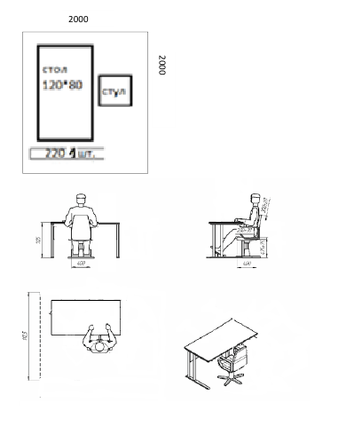

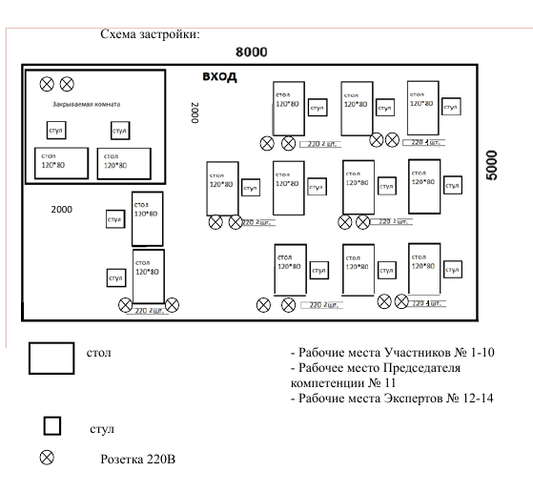4.3. Схема застройки соревновательной площадки.

5. Требования охраны труда и техники безопасности.

Общие вопросы:

-к участию в конкурсе по вязанию на спицах допускаются лица, прошедшие инструктаж по охране труда, медицинский осмотр и не имеющие противопоказаний по состоянию здоровья;

-во время проведения конкурса участники не должны нарушать правила поведения, а также должны соблюдать требования инструкции;

-в помещении должна быть медицинская аптечка с набором необходимых медикаментов и перевязочных средств, для оказания первой медицинской помощи при травмах;

-перед началом проведения профессионального конкурса проводится инструктаж по охране труда и технике безопасности.

Требования к участникам:

-Участники сами могут выбирать систему закрытия петель при завершении тапочек-следков;

-Участники могут свободно выражать свои творческие идеи в использовании цветов;

-Участникам не разрешается одалживать, или брать какие- либо инструменты или материалы во время конкурса;

-Участники должны уведомить экспертов об окончании задания. Тапочки- следки должны быть представлены в законченном виде.

Правила техники безопасности и санитарно-гигиенические нормы при работе.

До начала работы участник конкурса должен хранить инструмент в специальной «шкатулке» или чехле.

Спицы должны быть хорошо отшлифованы, их концы не должны быть сильно острыми, чтобы не поранить пальцы во время работы.

Во время работы не брать булавки, иголки, крючки, спицы в рот, не вкалывать их в одежду.

Во время перерыва в работе вкалывать иголки в игольницу, ножницы класть на стол с сомкнутыми лезвиями.

Нельзя делать резких движений рукой со спицами, чтобы не уколоться и не поранить соседей.

Не перекусывать нитку зубами и не отрывать ее руками, а отрезать ножницами.

По окончании работы участник должен проверить количество булавок, крючков в «шкатулке», их должно быть столько же, сколько в начале работы. Убрать ножницы, крючки в специально отведенное место. Привести в порядок рабочее место.

Рабочее место должно быть хорошо освещено, свет должен падать на работу с левой стороны.

Сидеть следует прямо, касаясь корпусом спинки стула. Расстояние от глаз до работы должно быть не менее 35-40 см, чтобы не развивалась близорукость, в глаза не попадали частички волокон, из которых состоит пряжа.